1. Entrar na área administrativa do site da Hoken: <http://hoken.com.br/wp-admin>
2. Inserir as credenciais de login (caso não tenha, solicitar para o responsável de gerenciamento de senhas na TI)

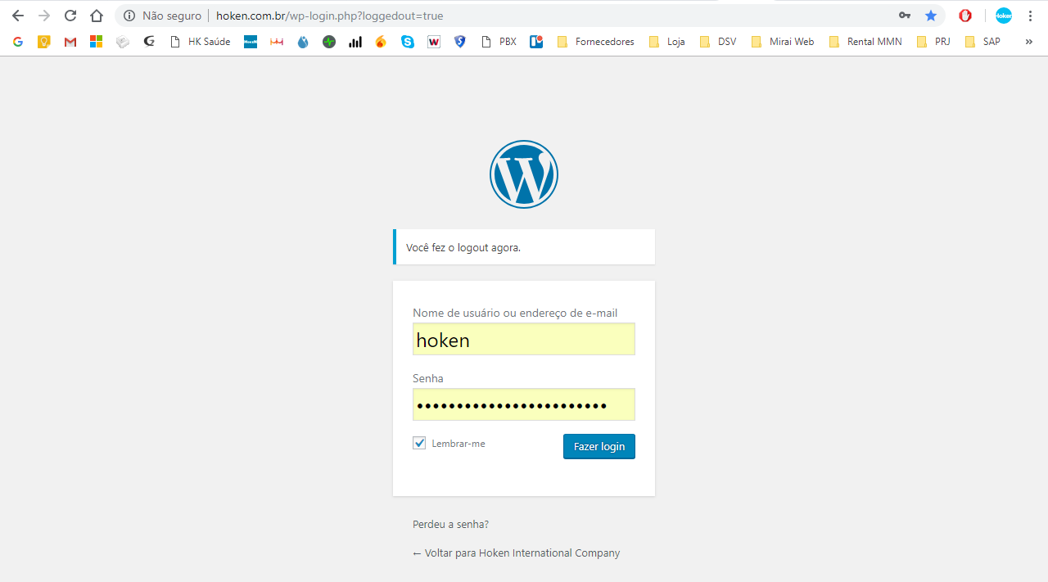

1. Abra o menu “Map Locations > Map locations”

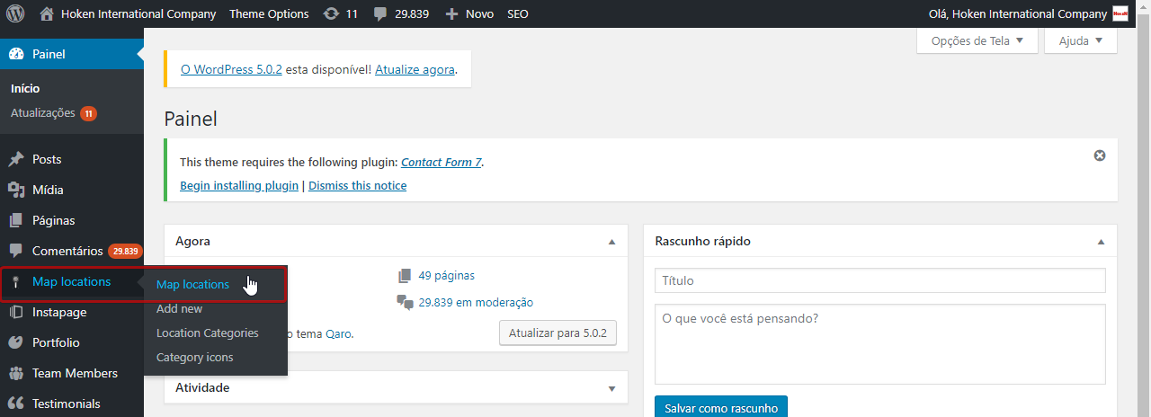

1. Filtre a franquia desejada

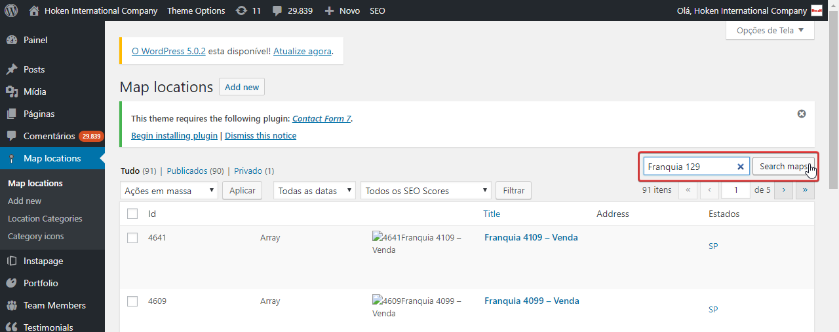

1. Após localizar a franquia, passe o mouse sob a franquia e clique em “Editar”

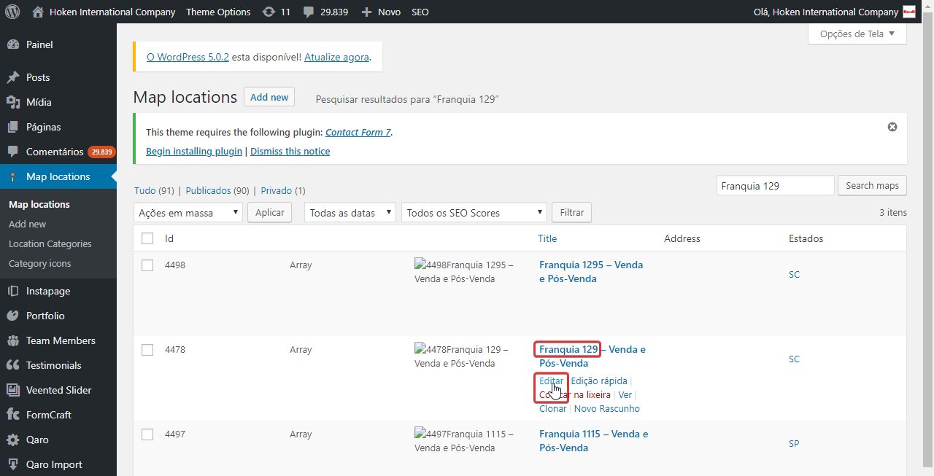

1. Atualize os dados da franquia na caixa de texto principal e no campo “Short description” conforme prints abaixo, de acordo com o layout que já está no campo.

Layout:

<p style="text-align: left;">Endereço: Rua João Pessoa, 3290

Bairro: Velha

Cidade: Blumenau/SC

CEP: 89036-003

Telefone(s): (47) 3326-3076 | (47) 9154-7026

E-mail: 129@franquiahoken.com.br</p>

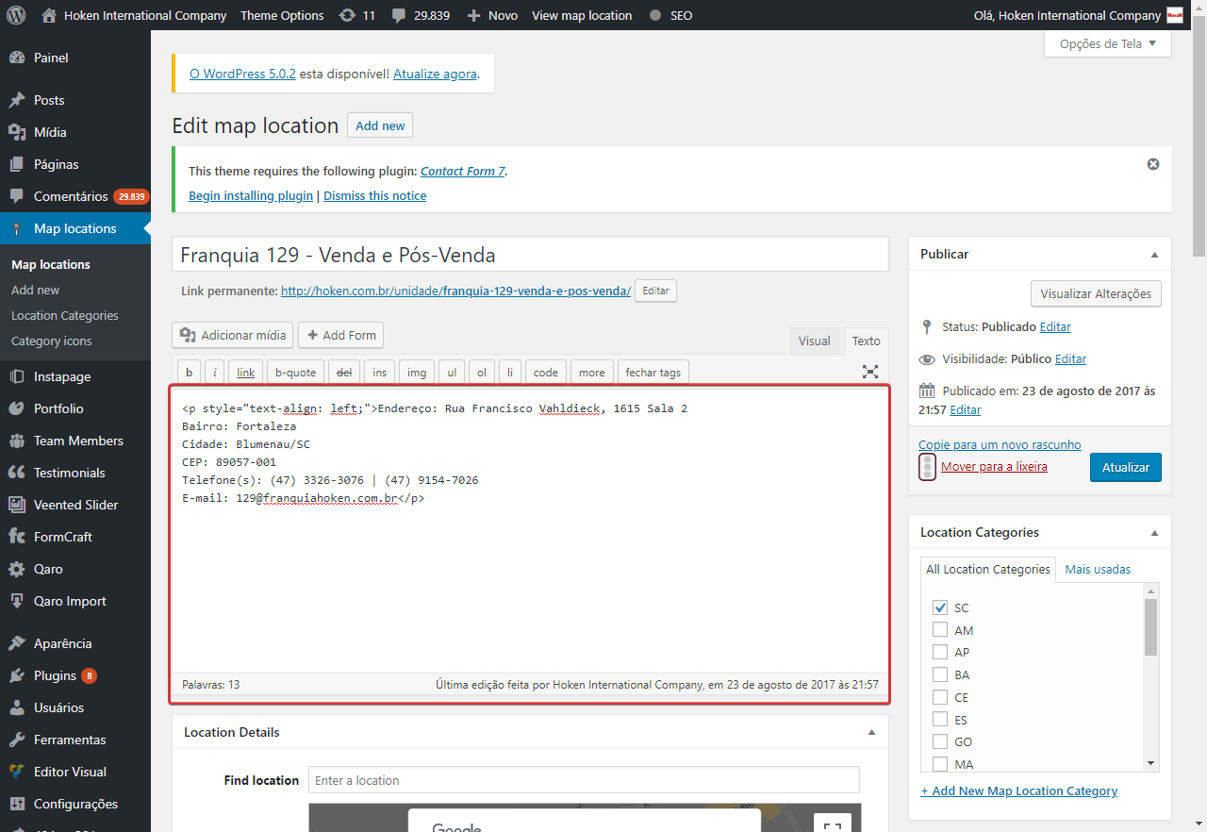

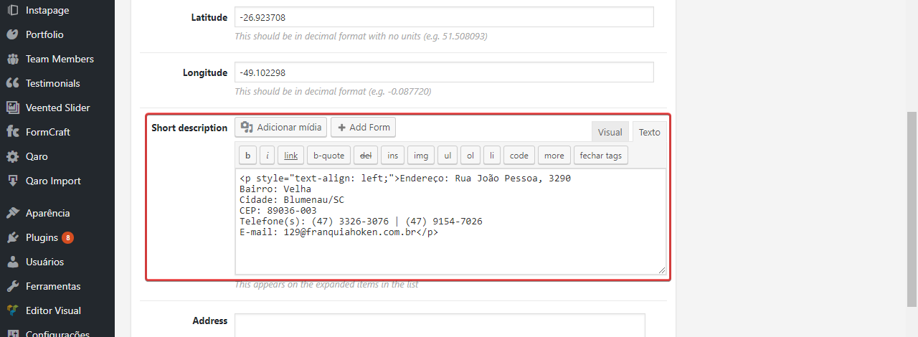

1. Caso exista mudança de endereço, é necessário atualizar as coordenadas no Google Maps.

Digite o endereço desejado no campo “Find location”.

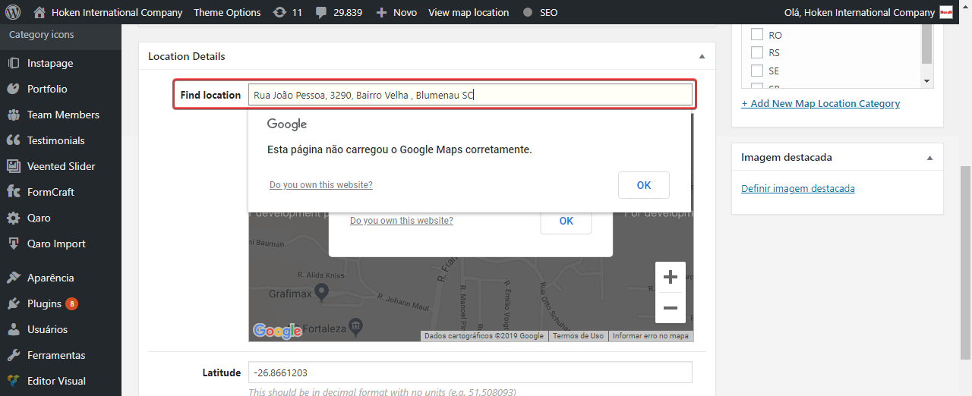

1. Caso apresente algum erro como o destacado abaixo, digite o endereço no Google Maps.

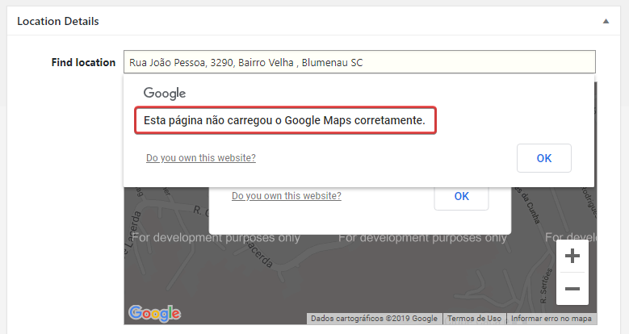

Localize o pin  encontrado pelo Google, clique com o botão direito sobre e depois em “O que há aqui?”.

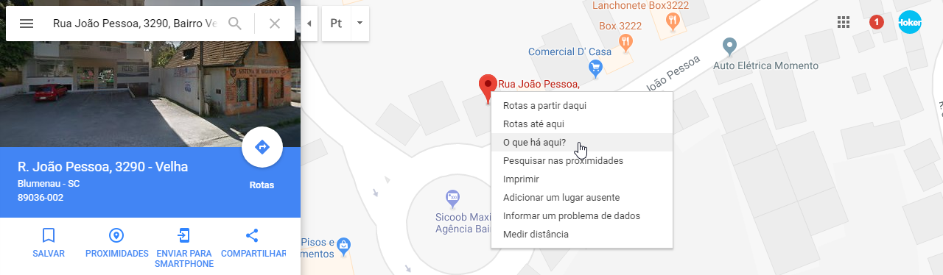

O Google irá fornecer os parâmetros de “Latitude” e “Longitude” conforme destacado abaixo.

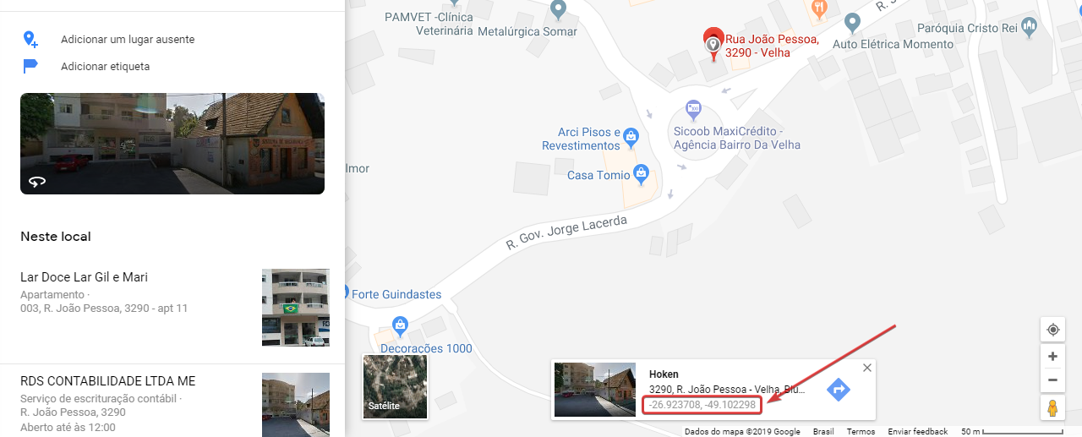

Insira as informações de Latitude e Longitude no site da Hoken nos campos abaixo.

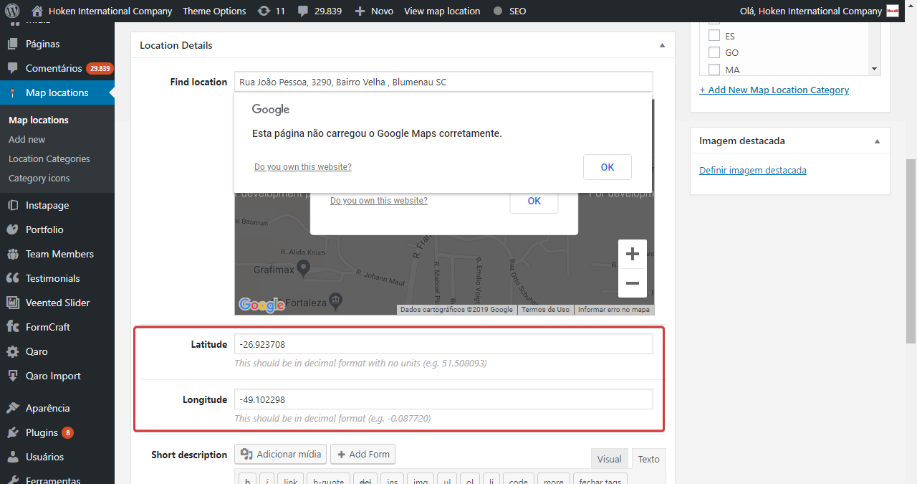

1. Após todas as alterações, clique no botão “Atualizar”.

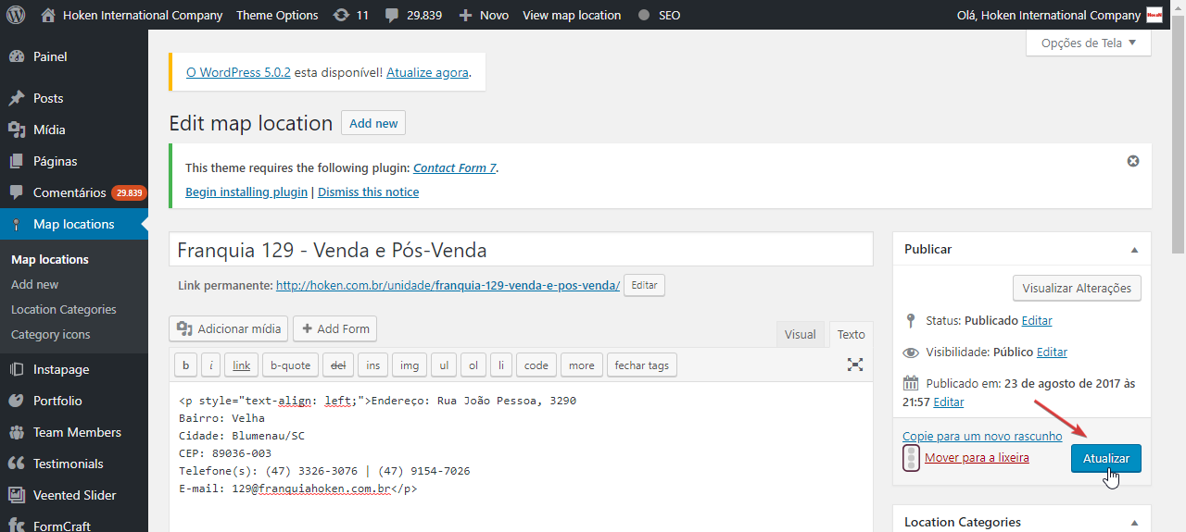

1. Confirme a atualização no site da Hoken em <http://hoken.com.br/unidades/>.

Digite o nome da cidade, localize a franquia e verifique se o texto e a localização estão corretos.

